JSDHO Měník

Jednotka sboru dobrovolných hasičů obce Měník (JSDHO) je zřízena Obecním úřadem Měník na základě zákona č. 133/1985Sb. o Požární ochraně a je zařazena do poplachového plánu Královéhradeckého kraje a plošného pokrytí jednotkami požární ochrany jako JPO V. Naše jednotka je předurčena k zásahům (likvidaci požárů a mimořádných událostí) na území obcí Měník – Barchůvek – Bydžovská Lhotka - Libně a Vysočan. Označení JPO V znamená, že jednotka – družstvo o zmenšeném početním stavu (1 + 3) musí vyjet do 10 minut od vyhlášení požárního poplachu. V naší obci se požární poplach vyhlašuje pomocí elektrické rotační sirény, která je ovládána pomocí vypínače umístněného ve vnitřním prostoru hasičské zbrojnice. Samotná siréna se nachází na střeše hasičské věže. V případě poruchy je poplach vyhlášen pomocí výstražného zvukového a světelného zařízení na hasičském vozidle nebo sms zprávou popř. místním rozhlasem. Samotné nahlášení mimořádné události je možné na níže uvedené tísňové linky Integrovaného záchranného systému (IZS) nebo na příslušná tel. čísla :
SEZNAM DŮLEŽITÝCH TELEFONNÍCH ČÍSEL
Orgán pomoci | Tísňové volání | Telefon
Hasičský záchranný sbor Královéhradeckého kraje - územní odbor Hradec Králové | 150 / 112 | 950530100
Policie ČR | 158 | 974526101
Zdravotnická záchranná služba | 155
ČEZ – poruchy (elektrika) | 840 850 860
RWE – pohotovost (plyn) | 1239
VaK – zákaznická linka | 841111213 | 495490320
Starosta obce : Zdeněk Košťál | mobil | 724183044
 | byt | - - - - - - -
 | zaměstnání | 495493851
Místostarosta obce – Jana Dymešová | mobil | 603349463

Seznam členů JPO pro rok 2013 :

Vít Vaníček – velitel jednotky (řidič)
Štěpán Pavlíček – velitel družstva
Pavel Hanuš ml. – velitel družstva (řidič)
Ondřej Pícha – strojník
Vít Rychtera - strojník
Jaroslav Grusman st. - hasič (řidič)
Milan Grusman - hasič (řidič)
Jiří Starý - hasič
Jaroslav Korel - hasič
Radim Svatoň - hasič
Daniel Všetečka - hasič
Marcel Hanuš - hasič
Michal Korel - hasič
Aleš Černý - hasič
Aleš Vejr ml. - hasič

Jednotka se skládá ze členů občanského sdružení – Sdružení hasičů Čech, Moravy a Slezka – SDH Měník, které dlouhodobě pracuje na úseku požárních ochrany.

Vybavení jednotky :
Výbava a parametry DA8 – Avia A31
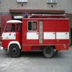
Výrobce | Podvozek | Avia - Praha Letňany
 | Nástavba | Karosa - Vysoké Mýto
Označení | DA | Dopravní automobil
 | 12 | Výkon čerpadla PS12 1 200 l/min
 | A 31 | Typ podvozku
Rozměry | Délka | 5 610 mm
 | Šířka | 2 230 mm
 | Výška | 2 675 mm
 | Světlost | 246 mm
 | Rozvor | 2 680 mm
 | Rozchod - přední | 1 624 mm
 | Rozchod - zadní | 1 544 mm
Hmotnost | Pohotovostní | 4 490 kg
 | Užitečná | 830 kg
 | Celková | 5 320 kg
Ostatní technické údaje | Posádka | 9 osob
 | Maximální rychlost | 86 km/h
 | Základní spotřeba paliva | 13,8 l/100 km
 | Maximální dojezd | 560 km

Parametry PPS 12
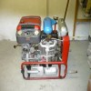
Výrobce | Motor | Škoda
Označení | PS | Přenosná motorová stříkačka
 | 12 | Výkon čerpadla 1 200 l/min
Rozměry | Délka | 922 mm
 | Šířka | 603 mm
 | Výška | 835 mm
Hmotnost | Pohotovostní | 189,5 kg
 | Základní bez PHM | 168,5 kg
Motor | Škoda 981, benzinový, zážehový, čtyřdobý, OHV, kapalinou chlazený, čtyřválec
Čerpadlo | Odstředivé jednostupňové čerpadlo, plynová vývěva
Technická data čerpadla | Jmenovitý Průtok vody | 1 200 l/min
 | Maximální sací Výška | 7,5 m

Osobní ochranné prostředky :

8 ks zásahových přileb PS 11 + zátylník
5 ks zásahových obleků zn. Buschfire
4 ks reflexních nepromokavých kabátů
5 ks zásahové obuvi zn. Špeciál
2 ks gumovek tzv. broďáky zn. Dunlop
pracovních rukavice a gumové rukavice
2 ks reflexních vest s nápisem HASIČI
1 ks zastavovacího terče
8ks přilba PZ
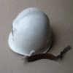
Tato přilba je již zastaralá, přesto v mnoha jednotkách stále používána, protože nákup nových certifikovaný hasičských příleb je doslova a do písmene drahou záležitostí.

Pracovní stejnokroje PS II
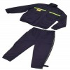
Zakoupeno v roce 2013 celkem 5 ks uniforem z rozpočtu SDH.

5 ks zásahový oblek Buschfire
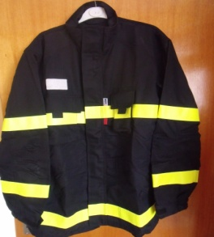

Materiálové složení: NOMEX® Comfort RS, 220 g/m2
Specifikace: dvoudílný oděv - permanentní snížená hořlavost, trvale antistatický podle EN 1149-5,
vysoká pevnost v trhu, dobrý komfort nošení, snadná údržba, dlouhá životnost, reflexní
pásky. Pořízeno v roce 2009 od GŘ HZS ČR.

Zásahová obuv Špecial 5 párů
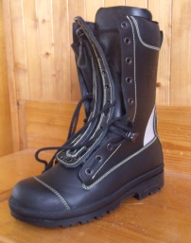
Zásahová obuv pro hasiče je konstrukčně přizpůsobena různým prostředím při zásahu a je vybavena vnitřní membránou, což je dnes standardní prvek zásahové obuvi u záchranných sborů a odpovídá požadavkům stávajících právních předpisů a norem na uvedenou obuv. Je řešená jako holeňová s možností variabilní úpravy výše nártu nohy - (výrobce společnost Obuv Špecial, spol. s.r.o.). Pořízeno v roce 2009 od GŘ HZS ČR.

Zásahová obuv KLASIK
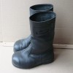
Zásahová obuv z kvalitní hovězinové usně s hydrofobní úpravou, antistatická, odolná proti chladu, propíchnutí podešve, je opatřena ocelovou tužinkou ve špici, s podešví odolnou vůči kontaktnímu teplu, holeňová, nazouvací, EN 345.

Rybářské holinky tzv. broďáky zn. Dunlop – 2 páry
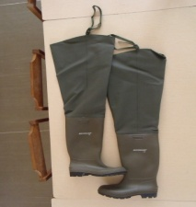
Zakoupeno v roce 2010 z rozpočtu SDH.

Reflexní pracovní nepromokavý kabát MALABAR – 4 ks
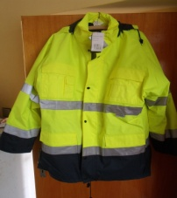
Součástí je zateplovací odepínatelná vložka a kapuce. Zakoupeno v roce 2010 z rozpočtu SDH.

Pracovní ochranné rukavice MERLIN – 5 párů
a gumové ochranné rukavice – 5 párů
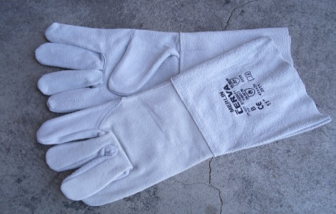

Absodan – 10 kg (sorbent)
